# Bài 17: Máy phát điện xoay chiều

**Giải Vật lí 12 Bài 17: Máy phát điện xoay chiều**  
**Khởi động trang 72 Vật Lí 12**: Dòng điện xoay chiều được sử dụng rất phổ biến trong đời sống. Dòng điện xoay chiều được tạo ra bằng cách nào?  
**Lời giải:**  
Dòng điện xoay chiều được tạo ra dựa trên nguyên tắc của hiện tượng cảm ứng điện từ, cho khung dây dẫn quay trong từ trường, khi đó từ thông qua khung dây biến thiên, tạo ra dòng điện suất điện động cảm ứng.  
**I. Nguyên tắc tạo ra dòng điện xoay chiều**  
**Câu hỏi 1 trang 72 Vật Lí 12**: Khung dây dẫn trong Hình 17.2 ở vị trí nào thì suất điện động có giá trị cực đại? Giải thích.  
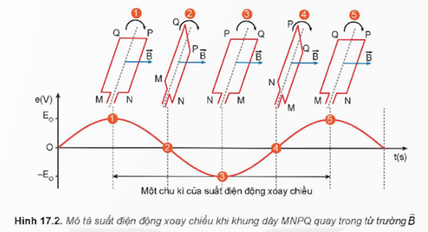  
**Lời giải:**  
Ở vị trí 1 và 5 thì suất điện động có giá trị cực đại.  
Vì: Φ=NBScosα⇒ec=−ΔΦΔt=NBSsinαΦ=NBScosα⇒e_(c)=−(ΔΦ)/(Δt)=NBSsinα  
Ở vị trí 1 và 5 thì mặt phẳng khung dây song song với cảm ứng từ nên góc α = 90o. Do đó suất điện động cảm ứng có giá trị cực đại. Ở vị trí 3 thì mặt phẳng khung dây cũng song song với góc α = 90o tuy nhiên dòng điện qua khung dây đã đổi chiều.  
**Câu hỏi 2 trang 72 Vật Lí 12**: Giả sử tại thời điểm t, từ thông qua khung dây dẫn phẳng MNPQ là:  
Φ = BScosα = BScosωt  
Hãy chứng tỏ, suất điện động cảm ứng xuất hiện trong khung dây này có dạng:  
e = BSωcos(ωt + φ0) (V)  
**Lời giải:**  
Ta có:  
Φ=BScosωt⇒ec=−ΔΦΔt=BSωsinωt=BSωcos(π2−ωt)=BSωcos(ωt−π2)Φ=BScosωt⇒e_(c)=−(ΔΦ)/(Δt)=BSωsinωt=BSωcos(π)/(2)−ωt=BSωcosωt−(π)/(2)  
hay có thể viết ec = BSωcos(ωt + φ0)  
**Hoạt động 1 trang 73 Vật Lí 12**: Dựa trên nguyên tắc tạo ra dòng điện xoay chiều, hãy thực hiện các nhiệm vụ sau:  
Làm thế nào để dẫn dòng điện ra mạch ngoài khi khung dây dẫn quay đều trong từ trường (Hình 17.2)?  
  
**Lời giải:**  
Để dẫn dòng điện ra mạch ngoài, người ta dùng hai vành khuyên đặt đồng trục và cùng quay với khung dây. Mỗi vành khuyên có một thanh quét tì vào. Khi khung dây quay, hai vành khuyên trượt trên hai thanh quét, dòng điện truyền từ khung dây qua hai thanh quét ra ngoài.  
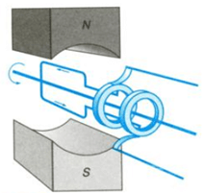  
**Hoạt động 2 trang 73 Vật Lí 12**: Thảo luận về:  
- nguyên tắc tạo ra suất điện động xoay chiều.  
- các yếu tố cần để tạo ra dòng điện xoay chiều.  
- thiết kế phương án tạo ra dòng điện xoay chiều.  
**Lời giải:**  
- Nguyên tắc tạo ra dòng điện xoay chiều dựa trên hiện tượng cảm ứng điện từ (đây là hiện tượng hình thành một suất điện động (điện áp) trên một vật dẫn khi vật dẫn này được đặt trong một từ trường biến thiên).  
- Có hai cách để tạo ra dòng điện xoay chiều như sau:  
Cách thứ nhất: Cho nam châm quay xung quanh sau khi đặt một cuộn dây dẫn kín.  
Cách thứ hai: Từ trường của nam châm để cuộn dây dẫn kín quay quanh.  
**II. Dòng điện xoay chiều**  
**Hoạt động trang 74 Vật Lí 12**: Dựa vào đồ thị biểu diễn cường độ dòng điện xoay chiều theo thời gian như Hình 17.3, hãy thực hiện các yêu cầu sau:  
   
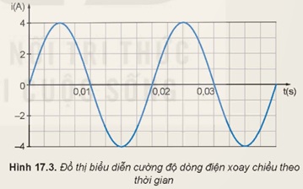  
- Xác định chu kì T (s) và tần số f (Hz) của dòng điện xoay chiều.  
- Xác định giá trị cực đại, giá trị hiệu dụng và pha ban đầu của cường độ dòng điện xoay chiều.  
- Viết biểu thức cường độ dòng điện theo thời gian.  
**Lời giải:**  
- Chu kì T = 0,02 s; tần số f=1T=10,02=50Hzf=(1)/(T)=(1)/(0,02)=50Hz ; tần số góc ω=2πf=100π(rad/s)ω=2πf=100πrad/s  
- Giá trị cực đại của cường độ dòng điện: I0 = 4 A  
Giá trị hiệu dụng: I=I0√2=4√2=2√2AI=(I_(0))/(√(2))=(4)/(√(2))=2√(2)A  
Tại thời điểm ban đầu cường độ dòng điện bằng 0 và đang tăng nên pha ban đầu φ=−π2radφ=−(π)/(2)rad  
- Phương trình cường độ dòng điện: i=4cos(100π−π2)(A)i=4cos100π−(π)/(2)(A)  
**III. Máy phát điện xoay chiều**  
**Hoạt động 1 trang 75 Vật Lí 12**: Hãy viết biểu thức suất điện động của máy phát điện xoay chiều trong trường hợp khung dây có N vòng dây, quay với tốc độ góc ω trong từ trường đều có cảm ứng từ →BB→ (→BB→ vuông góc với trục quay của khung).  
**Lời giải:**  
Từ thông qua khung dây: Φ=NBScosωtΦ=NBScosωt  
Suất điện động xoay chiều: e=−ΔΦΔt=NBSωsinωt=NBSωcos(ωt−π2)e=−(ΔΦ)/(Δt)=NBSωsinωt=NBSωcosωt−(π)/(2)  
**Hoạt động 2 trang 75 Vật Lí 12**: Vì sao cần sử dụng vành khuyên và chổi quét để dẫn điện ra mạch ngoài đối với các máy phát điện xoay chiều hoạt động theo cách thứ nhất?  
**Lời giải:**  
Nếu không dùng vành khuyên và chổi quét thì 2 đầu dây của khung dây sẽ bị xoắn vào nhau, dẫn đến bị đứt, chập cháy.  
**IV. Ứng dụng và quy tắc an toàn khi sử dụng dòng điện xoay chiều**  
**Hoạt động 1 trang 76 Vật Lí 12**: Thảo luận để thực hiện các yêu cầu sau:  
Ngoài thắp sáng, chạy máy thì dòng điện xoay chiều còn được sử dụng vào những việc gì?  
**Lời giải:**  
Ngoài thắp sáng, chạy máy thì điện còn được sử dụng vào những việc tạo ra nhiệt để đun nấu, sinh hoạt (nồi cơm điện, bàn là, bình nóng lạnh,…), truyền tin (điện thoại), làm lạnh (tủ lạnh,…),….  
**Hoạt động 2 trang 76 Vật Lí 12**: Tìm hiểu thông qua sách báo, internet về các biện pháp giảm hao phí trong truyền tải điện năng đi xa bằng dòng điện xoay chiều.  
**Lời giải:**  
Một số cách giảm hao phí trong truyền tải điện năng đi xa bằng dòng điện xoay chiều:  
- Giảm khoảng cách truyền từ nhà máy đến nơi tiêu thụ.  
- Sử dụng dây dẫn có điện trở suất nhỏ như đồng, nhôm, ...  
- Tăng tiết diện dây dẫn.  
- Tăng điện áp hiệu dụng ở nhà máy phát điện khi đưa lên đường dây dẫn và giảm điện áp hiệu dụng ở nơi tiêu thụ tới giá trị cần thiết.  
**Hoạt động 1 trang 76 Vật Lí 12**: Nhận biết được ý nghĩa của những biển báo an toàn điện.  
**Lời giải:**  
- Biển báo an toàn điện là loại biển báo thường được sử dụng ở các cơ sở sản xuất, kinh doanh, công trình,… nhằm mục đích cấm, cảnh báo, chỉ dẫn người lao động để đảm bảo an toàn điện khi thực hiện các hoạt động tại nơi làm việc.  
- Biển báo an toàn điện được chia thành 03 (ba) loại: Biển cấm, biển cảnh báo và biển chỉ dẫn.  
  
  
  
  
**Biển báo cấm**  
  
  
**Biển cảnh báo**  
  
  
**Biển chỉ dẫn**  
  
  
  
  
Cấm trèo! Điện cao áp nguy hiểm chết người  
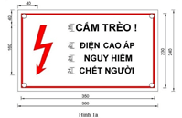  
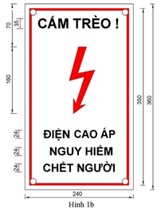  
  
  
Dừng lại! Có điện nguy hiểm chết người: Viền và hình tia chớp màu đỏ tươi, nền màu trắng, chữ màu đen.  
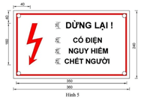  
  
  
Làm việc tại đây  
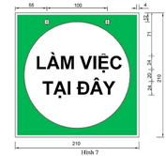  
  
  
  
  
Cấm vào! Điện cao áp nguy hiểm chết người  
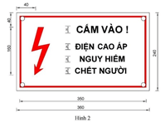  
  
  
Cáp điện lực: Viền, chữ và mũi tên màu xanh tím hoặc đen chìm 1 , 2 mm; nền màu trắng.  
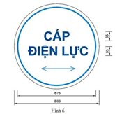  
  
  
Vào hướng này  
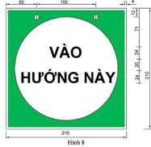  
  
  
  
  
Cấm lại gần! Có điện nguy hiểm chết người  
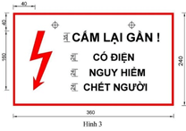  
  
   
  
Đã nối đất  
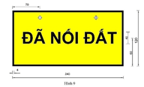  
Trong đó:  
- (7), (8): Nền phía ngoài màu xanh lá cây, nền phía trong màu trắng, chữ màu đen.  
- (9): Viền và chữ màu đen, nền vàng.  
  
  
  
  
Cấm đóng điện! Có người đang làm việc  
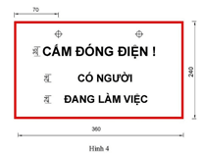  
Trong đó:  
- (1), (2), (3): Viền và hình tia chớp màu đỏ tươi, nền màu trắng, chữ màu đen.  
- (4): Viền màu đỏ tươi, nền màu trắng, chữ màu đen.  
  
   
   
  
  
  
   
**Hoạt động 2 trang 76 Vật Lí 12**: Vì sao không nên sử dụng thiết bị điện trong quá trình sạc pin?  
**Lời giải:**  
Không nên sử dụng điện thoại khi đang sạc vì vừa nguy hiểm đến tính mạng do điện giật hay cháy nổ do dây dẫn điện bị rò rỉ điện và còn gây hỏng điện thoại do tỏa nhiệt lớn hơn nhiều lần bình thường trong khoảng thời gian ngắn.  
**Hoạt động 3 trang 76 Vật Lí 12**: Vì sao cần lựa chọn và lắp đặt thiết bị đóng, ngắt điện ở vị trí phù hợp, dễ tiếp cận nhất tại gia đình?  
**Lời giải:**  
Cần lựa chọn và lắp đặt thiết bị đóng, ngắt điện ở vị trí phù hợp, dễ tiếp cận nhất tại gia đình vì khi xảy ra sự cố về điện dễ dàng ngắt điện, tránh hậu quả lớn nhất có thể xảy ra.  
**Hoạt động 4 trang 76 Vật Lí 12**: Vì sao cần lựa chọn thiết bị điện có chất lượng, có công suất phù hợp với mạng lưới điện?  
**Lời giải:**  
Cần lựa chọn thiết bị điện có chất lượng, có công suất phù hợp với mạng lưới điện để các thiết bị điện hoạt động bình thường, an toàn, không gây ra chập cháy hay hỏng thiết bị làm ảnh hưởng đến sức khoẻ, kinh tế và an toàn cho bản thân, gia đình.  
**Hoạt động 5 trang 76 Vật Lí 12**: Nêu tầm quan trọng của việc tuân thủ quy tắc an toàn khi sử dụng dòng điện xoay chiều trong cuộc sống.  
**Lời giải:**  
Việc tuân thủ quy tắc an toàn khi sử dụng điện xoay chiều trong cuộc sống:  
- Đảm bảo được sức khoẻ của bản thân và gia đình.  
- Nâng cao tuổi thọ của thiết bị điện.  
- Tránh lãng phí điện năng, đảm bảo an ninh điện.  
**Em có thể trang 77 Vật Lí 12**: • Nêu được ý nghĩa của các thông số ghi trên các thiết bị điện.  
• Giải thích được cách tạo ra dòng điện xoay chiều trong nhà máy thuỷ điện.  
• Đề xuất được một số biện pháp sử dụng điện an toàn trong gia đình.  
**Lời giải:**  
• Ý nghĩa của các thông số ghi trên các thiết bị điện.  
- Kí hiệu … A cho biết dòng điện có thể chạy qua thiết bị để thiết bị hoạt động bình thường.  
- Kí hiệu … W cho biết công suất định mức của thiết bị.  
- Kí hiệu … V cho biết điện áp chạy qua thiết bị để thiết bị hoạt động bình thường.  
• Giải thích được cách tạo ra dòng điện xoay chiều trong nhà máy thuỷ điện.  
**Nhà máy thủy điện được cấu tạo bởi các thành phần sau đây:**  
1. Đập thủy điện: giúp chứa nước tạo ra một hồ chứa lớn.  
2. Ống dẫn nước: Dẫn nguồn nước đến tuabin.  
3. Tua bin: Tua bin giúp gắn liền với máy phát điện ở phía trên nhờ một trục. Loại tuabin phổ biến dùng cho nhà máy thủy điện là Turbine Francis, có hình dạng giống như một đĩa lớn với những cánh cong. Mỗi chiếc tuabin có khối lượng lên tới khoảng 172 tấn và quay với tốc độ 90 vòng mỗi phút.  
4. Máy phát điện: Là loại máy gồm một loạt các nam châm khổng lồ quay quanh cuộn dây đồng.  
5. Máy biến áp đặt bên trong nhà máy điện tạo ra dòng điện xoay chiều AC và chuyển đổi nó thành dòng điện có điện áp cao hơn.  
6. Đường dây điện: Đường dây điện gồm ba dây pha của năng lượng điện được sản xuất và một dây trung tính.  
7. Cống xả: Giúp đưa nước chảy qua các đường ống và chảy vào hạ lưu sông.  
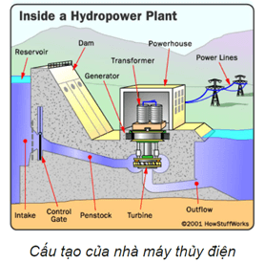  
**Nguyên lý hoạt động của nhà máy thủy điện:**  
Quá trình vận hành nhà máy thủy điện gồm có bốn giai đoạn chính:  
Giai đoạn 1: Dòng nước với áp lực lớn chảy qua các ống thép lớn được gọi là ống dẫn nước có áp tạo ra các cột nước khổng lồ với áp lực lớn đi vào bên trong nhà máy.  
Giai đoạn 2: Nước chảy mạnh làm quay tuabin của máy phát điện, năng lượng cơ học được chuyển hóa thành điện năng.  
Giai đoạn 3: Điện tạo ra đi quá máy biến áp để tạo ra dòng điện cao thế.  
Giai đoạn 4: Dòng điện cao thế sẽ được kết nối vào mạng lưới phân phối điện và truyền về các thành phố.  
• Đề xuất được một số biện pháp sử dụng điện an toàn trong gia đình.  
Các biện pháp an toàn khi sử dụng điện cần ghi nhớ  
1. Lắp đặt thiết bị đóng cắt điện đúng cách.  
2. Lựa chọn thiết bị đóng cắt điện phù hợp.  
3. Vị trí lắp đặt cầu dao, cầu chì, công tắc, ổ điện.  
4. Giữ khoảng cách an toàn với nguồn điện trong gia đình.  
5. Tránh xa nơi điện thế nguy hiểm.  
6. Tránh sử dụng thiết bị điện khi đang sạc.  
  
**Lý thuyết Vật lí 12 Bài 17: Máy phát điện xoay chiều**  
**I. Nguyên tắc tạo ra dòng điện xoay chiều**  
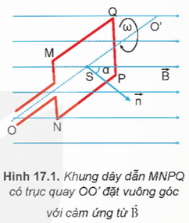  
Suất điện động càm ứng xoay chiều trong khung dây dẫn phẳng có diện tích S quay đều với tốc độ góc ωω quanh một trục vuông góc với các đường sức của một từ trường đều có cảm ứng từ →BB→ là e=E0cos(ωt+φ0)e=E_(0)cosωt+φ_(0)  
trong đó, T=2πωT=(2π)/(ω) là chu kì, f=1T=ω2πf=(1)/(T)=(ω)/(2π) là tần số, φ0φ_(0) là pha ban đầu và E0E_(0) là giá trị cực đại của suất điện động; nếu khung dây dẫn có N vòng thì E0=NBSωE_(0)=NBSω  
Khi nối hai đầu khung dây dẫn trên với điện trở thuần R tạo thành mạch kín, thì dòng điện trong khung dây dẫn biến thiên theo thời gian với tần số bằng tần số của suất điện động xoay chiều. Dòng điện này gọi là dòng điện xoay chiều.  
Do đó, nguyên tắc tạo ra dòng điện xoay chiều dựa trên hiện tượng cảm ứng điện từ là làm cho từ thông qua khung dây dẫn biến thiên điều hoà theo thời gian.  
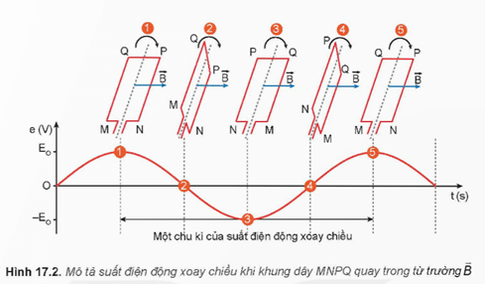  
**II. Dòng điện xoay chiều**  
**1. Biểu thức dòng điện xoay chiều**  
Điện áp xoay chiều giữa hai đầu một đoạn mạch là: u=U0cos(ωt+φu)u=U_(0)cosωt+φ_(u)  
Cường độ dòng điện xoay chiều trong đoạn mạch là: i=I0cos(ωt+φi)i=I_(0)cosωt+φ_(i)  
- u và i tương ứng là giá trị điện áp tức thời và cường độ dòng điện tức thời tại thời điểm t;  
- U0 và I0 tương ứng là giá trị cực đại của điện áp và cường độ dòng điện xoay chiều;  
- ω là tần số góc của dòng điện xoay chiều, có đơn vị là rad/s;  
- φu, φi lần lượt là pha ban đầu của điện áp và cường độ dòng điện xoay chiều.  
Độ lệch pha của điện áp so với cường độ dòng điện là: φ=φu−φiφ=φ_(u)−φ_(i)  
**2. Giá trị hiệu dụng**  
Cường độ hiệu dụng của dòng điện xoay chiều là I=I0√2I=(I_(0))/(√(2))  
Giá trị hiệu dụng của điện áp xoay chiều là U=U0√2U=(U_(0))/(√(2))  
Giá trị hiệu dụng của suất điện động xoay chiều là E=E0√2E=(E_(0))/(√(2))  
**III. Máy phát điện xoay chiều**  
**1. Cấu tạo**  
Máy phát điện xoay chiều hoạt động dựa trên hiện tượng cảm ứng điện từ, có hai bộ phận chính là phần cảm và phần ứng. Một trong hai bộ phận chính được đặt cố định, gọi là stato, phần còn lại quay quanh một trục, gọi là rôto.  
- Phần cảm là nam châm điện hoặc nam châm vĩnh cửu dùng để tạo ra từ trường.  
- Phần ứng là các cuộn dây dẫn, trong đó xuất hiện suất điện động cảm ứng khi máy hoạt động.  
**2. Nguyên tắc hoạt động**  
Các máy phát điện xoay chiều hoạt động theo cách thứ nhất có stato là nam châm đặt cố định, rôto là khung dây quay quanh một trục trong từ trường tạo bởi stato. Để dẫn điện ra ngoài thì cần có hai vành khuyên, trong đó mỗi vành khuyên được gắn chặt vào một đầu của khung dây. Cả hai vành khuyên này được đặt đồng trục với trục quay của khung dây và cùng quay với khung dây.  
Khi máy hoạt động, mỗi vành khuyên có một chổi quét tì vào nên khi khung dây quay, hai vành khuyên trượt trên hai chổi quét, dòng điện truyền từ khung dây qua hai chổi quét ra mạch ngoài.  
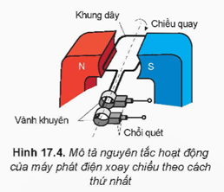  
Các máy phát điện xoay chiều hoạt động theo cách thứ hai có rôto là nam châm, thường là nam châm điện được nuôi bởi dòng điện một chiều (các cuộn dây của rôto cũng có lõi sắt và xếp thành vòng tròn) và stato gồm nhiều cuộn dây có lõi sắt, xếp thành một vòng tròn thì không cần vành khuyên và chổi quét, mà dòng điện được dẫn trực tiếp ra mạch ngoài bởi các cuộn dây đặt cố định.  
**IV. Ứng dụng và quy tắc an toàn khi sử dụng dòng điện xoay chiều**  
**1. Ứng dụng của dòng điện xoay chiều trong cuộc sống**  
Dòng điện xoay chiều được sử dụng rộng rãi trong cuộc sống là nhờ vào các tác dụng nhiệt, tác dụng từ, tác dụng phát sáng và tác dụng sinh lí của nó.  
Các thiết bị như quạt điện, động cơ điện, đèn điện, ... đã chuyển hoá năng lượng điện thành các dạng năng lượng khác nhằm đáp ứng các nhu cầu sống, sinh hoạt, lao động, sản xuất, ... của con người.  
Trong y học, dòng điện xoay chiều được sử dụng để vận hành các thiết bị y tế bao gồm: máy chẩn đoán hình ảnh (như máy chụp cộng hưởng từ, máy siêu âm, máy chụp X - quang) hoặc các máy hỗ trợ điều trị bệnh nhân (như máy sốc điện, máy điện tim), ...  
**2. Quy tắc an toàn khi sử dụng dòng điện xoay chiều**  
Một số quy tắc an toàn khi sử dụng dòng điện xoay chiều:  
- Tuân thủ theo các biển báo an toàn điện.  
- Tuyệt đối không chạm tay vào chỗ hở của đường dây điện hay cầm trực tiếp vật bằng kim loại cắm vào ổ điện.  
- Tránh lại gần những khu vực có điện thế nguy hiểm.  
- Kiểm tra, bảo trì các thiết bị điện định kì theo đúng hướng dẫn.  
- Ngắt nguồn điện khi có thiên tai, sấm sét.  
**Sơ đồ tư duy Máy phát điện xoay chiều**  
